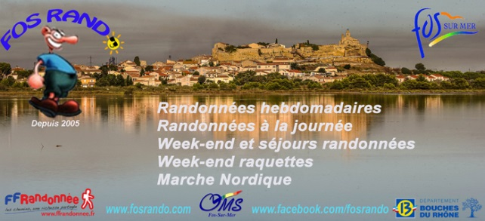
AML NORDIC’ EN FÊTE à FIGUEROLLES-MARTIGUES - Samedi 30 mai 2026

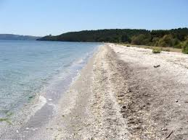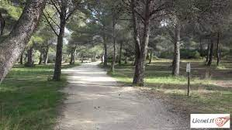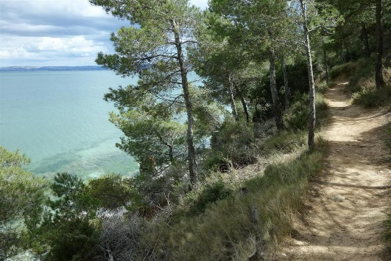
L’association Martégale de loisirs, organise un rassemblement au parc de Figuerolles. (Ouvert même aux non-licenciés.)
L’occasion pour les Nordic’s Walker de Fos Rando de se retrouver pour pratiquer notre discipline au cours d’une journée festive. Trois parcours balisés sont proposés, 6,5km, 8,5km, 10,5km sur le plateau de Figuerolles. Ces parcours sont en pleine nature, sans difficultés particulières, avec des points de vue remarquables sur l’Etang de Berre.
Les circuits seront parcourus à allure, libre, non chronométrés. Les départs seront échelonnés à partir de 9h30 après un accueil café & viennoiseries et un échauffement animé.
À l’issue de la marche, rassemblement autour du « verre de l’amitié », offert par l’AML.

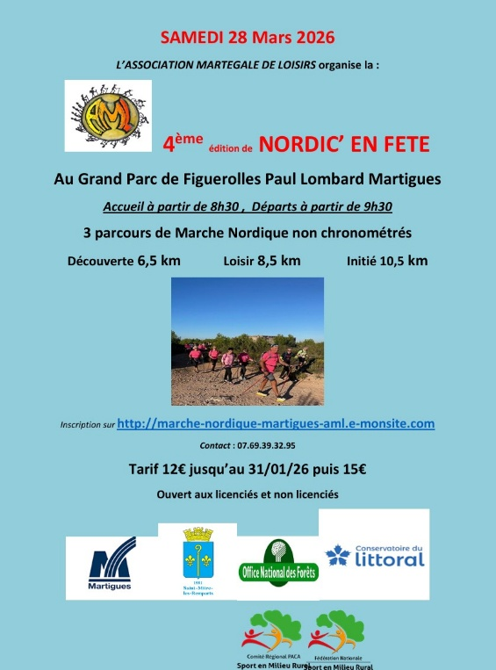

A la suite de quoi, pour ceux qui le désirent, il suffira de prévoir un pique-nique pour écrire encore un beau moment de convivialité tous ensembles. Ce moment est ouvert aussi à nos amis randonneurs, conjoints (es) et amis (es) qui peuvent nous rejoindre pour le repas.

Montant de l’inscription est de 10€ par personne.

FICHE D’INSCRIPTION

AML NORDIC’ EN FÊTE - Samedi 30 mai 2026

À déposer pour le Lundi 11 mai au plus tard

Boite à lettres Fos Rando – Riu 1695 avenue Georges Pompidou 13270 Fos sur Mer

MERCI DE PRECISER LE PARCOURS CHOISI

6,5 KM 8,5 KM 10,5 KM

NOM……………………………………… PRENOM………………………….
N° de TEL……………………………… Nbre de PERSONNES……

Chèque de 10 € par personne à l’ordre de FOS RANDO, à remettre avec l’inscription.

rendez-vous : 08h30

Départ : 09H30

